新 书 推 荐

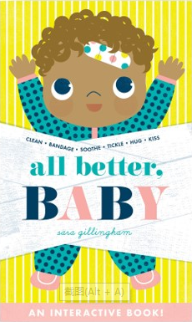
中文书名：《宝宝好多了》
英文书名：ALL BETTER, BABY
作 者：Sara Gillingham
出 版 社：Abrams
代理公司：ANA/Emily Xu
页 数：12页
出版时间：2022年5月
代理地区：中国大陆、台湾
审读资料：电子稿
类 型：纸板书/儿童绘本

内容简介：

让宝宝在这本互动新奇的书中感觉好多了！本书具有可拆卸的部件、折页和触摸表面。

《宝宝好多了》是一本互动新奇的纸板书，可以像娃娃一样被小孩子把玩，读起来像是一本温和的讲述如何抚慰婴儿的手册。吉灵汉在新生儿护理方面采用了真实的策略，使文本具有真实性和目的性。互动包括在擦伤的膝盖上贴绷带，在痒的虫子咬上擦药膏，等等，所有这些都伴随着温柔、有教育意义的叙述。这本书非常适合即将长大的兄弟姐妹或喜欢玩娃娃的孩子们，它鼓励孩子们边玩边阅读，练习同理心和关爱。

销售亮点：

- 游戏的吸引力：小宝宝们将在这本“玩偶书”中同时找到阅读与玩耍的乐趣。
- 创新的新奇元素：书中附带可翻开的绷带，可以弹出的冰袋，还有一个可拆卸的婴儿玩偶供小宝宝们拥抱。
- 获奖的插画：吉灵汉标志性的插画采用四种专色的复古丝网印刷风格，曾在插画家协会的原创艺术展中展出。
- 非常棒的续作：本书前作《宝宝抱抱》销量已超50000册！

内文插画：

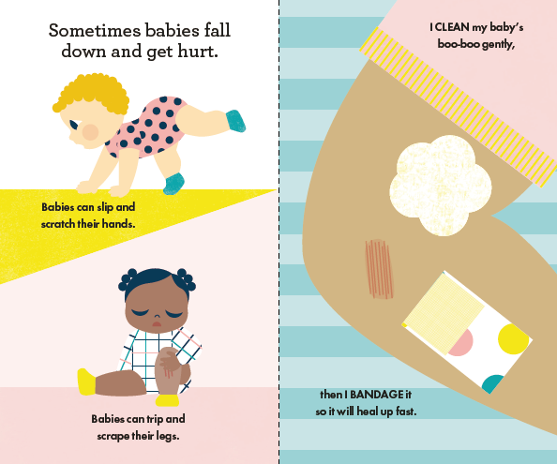
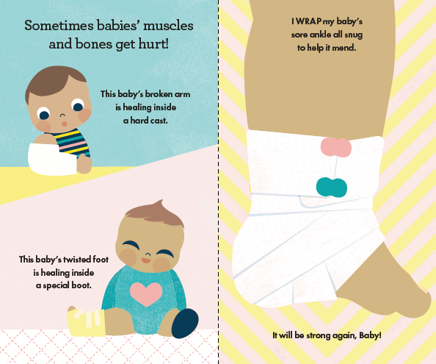

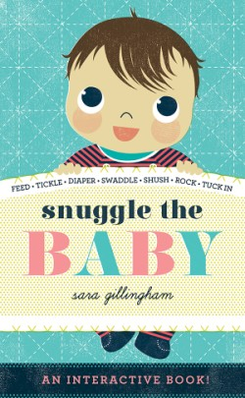
中文书名：《宝宝抱抱》
英文书名：SNUGGLE THE BABY
作 者：Sara Gillingham
出 版 社：Abrams
代理公司：ANA/Emily Xu
页 数：12页
出版时间：2014年4月
代理地区：中国大陆、台湾
审读资料：电子稿
类 型：纸板书/儿童绘本

内容简介：

书中附带一个可拆卸的纸娃娃，供儿童依偎、抱紧或折叠。

这本互动新颖的书就像玩偶一样，读起来就像是一本温柔的《如何照顾婴儿》手册，适合幼儿阅读。从包裹紧襁褓到安静下来，吉灵汉为新生儿护理融入了真实的策略，使文本具有真实性和目的性。互动包括挠痒、喂饭、尿布、襁褓、摇摆和给婴儿掖被子，所有这些都伴随着温柔、有教育意义的叙述。这本书非常适合即将长大的兄弟姐妹和喜欢玩娃娃的小孩子，它鼓励孩子们边玩边阅读，培养同理心和对婴儿的关爱。

媒体评价：

“这本互动纸板书邀请孩子们练习照顾婴儿、与婴儿玩耍、喂养婴儿和让他们睡觉……这是一个有趣的概念。”
----Kirkus Reviews

作者简介：

莎拉·吉灵汉（Sara Gillingham）是一位屡获殊荣的儿童读物作者和插画家，同时她也是艺术总监和设计师，并且帮助出版过许多畅销书。莎拉为孩子们写了超过25本书，包括《如何交朋友》《宝宝抱抱》以及《我真棒！》系列。她和家人生活在温哥华。

内文插图：

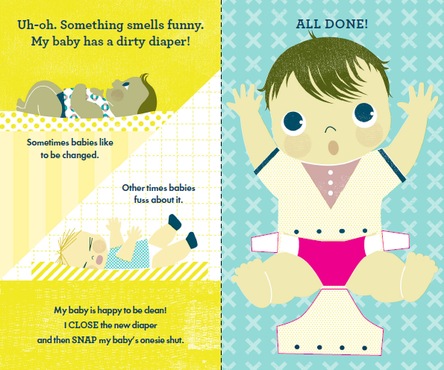
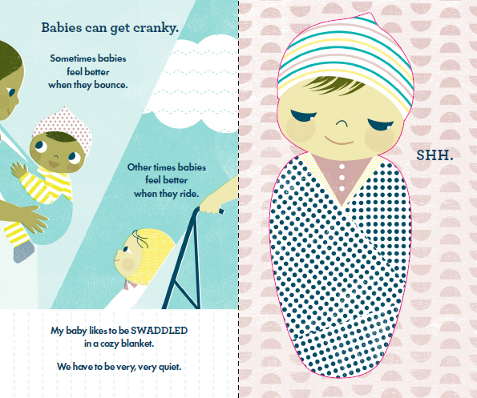

谢谢您的阅读！
请将回馈信息发送至：徐书凝（Emily Xu)
安德鲁﹒纳伯格联合国际有限公司北京代表处
北京市海淀区中关村大街甲59号中国人民大学文化大厦1705室, 邮编：100872
电话：010-82504206
传真：010-82504200
Email: Emily@nurnberg.com.cn
网址：www.nurnberg.com.cn
微博：http://weibo.com/nurnberg
豆瓣小站：http://site.douban.com/110577/
微信订阅号：ANABJ2002

